**Unidad 1: Introducción. Administración de Proyectos**

**Proyecto**

Definición (PMI): **un esfuerzo temporario para crear un producto o servicio único**.

Características de un Proyecto

* **Temporal:** marco de tiempo especificado. Termina cuando: se cumple el objetivo, queda claro que no es posible lograr los objetivos, o cuando la necesidad ya no existe y el proyecto se cancela.
* **Producto, servicio o resultado único:** entregables únicos, tangibles o no. Producto: elemento terminado o componente. Resultado: salidas o documentos.
* **Elaboración gradual**: desarrollar en pasos, aumentando en incrementos.
* **Objetivo** bien definido: resultado o producto. Conjunción de alcance, costo, calidad y tiempo.
* **Tareas interdependientes**: tareas no repetitivas, orden específico.
* **Conjunto de** **recursos** para realizar las tareas. Humanos, materiales, instalaciones, equipos, etc.
* **Cliente**: proporciona los fondos necesarios.
* **Grado de incertidumbre**: plan basado en suposiciones y estimaciones.

**Proyectos o Trabajos Operativos**

Realizados por personas, restringidos por la limitación de recursos, planificados, ejecutados y controlados. Difieren en:

* **Operaciones:** *continuas* y *repetitivas*. Ejemplo: tareas de mantenimiento, fabricación en línea de producción.
* **Proyectos:** *temporales* y *únicos*. Ejemplo: diseñar línea de producción para fabricar “x” producto.

**Portafolio, programa y proyecto**

* **Portafolio**: conjunto de proyectos, programas, subconjunto de portafolios gestionados como un grupo para alcanzar *objetivos estratégicos*.
* **Programas**: contienen subprogramas, proyectos. Los proyectos suelen tener relación entre sí.
* **Proyectos**: estén o no incluidos en un programa, siempre forman parte de un portafolio.

**Administración o Dirección de Proyectos**

Aplicación de conocimientos, habilidades, herramientas y técnicas a las actividades del proyecto para cumplir objetivos.

Aplicación e integración adecuada de todos los procesos de dirección de proyectos, categorizados en cinco Grupos de Procesos: **Inicio, Planificación, Ejecución, Monitoreo y Control** y **Cierre**. La dirección de un proyecto incluye:

* Identificar requisitos.
* Establecer objetivos claros y posibles.
* Equilibrar calidad, alcance, tiempo y costos.
* Adaptar especificaciones, planes y enfoque según expectativas de los interesados.
* 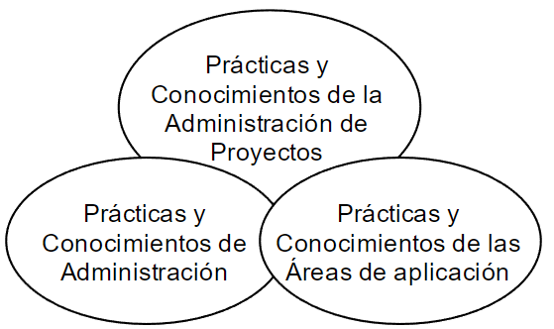Comunicaciones activas, eficaces y de naturaleza colaborativa entre los interesados.

Administración de Proyectos vs Administración de Proyectos de Software

Cuerpo de conocimientos de la AP está determinado por la intersección de las prácticas y conocimientos generales de administración y las de las diferentes áreas de aplicación.

La Administración de Proyectos de Software difiere de la administración general de proyectos en:

* Constituir un producto inmaterial

Gerenciamiento

Gestión de proyectos

Gestión de proyectos de SW

* Dificultad de detección y prevención de defectos
* Desarrollo de gran complejidad.
* Renovación tecnológica.
* Surgimiento de nuevas herramientas.
* Necesidades de capacitación permanente.

Habilidades para gerenciar un proyecto

Son adquiridas con la experiencia. Importante: identificar cuáles se posee y en cuáles trabajar para adquirirlas.

* **Liderazgo:** estimular a las personas para que trabajen como equipo para implementar el plan y lograr el objetivo.
* **Comunicación efectiva:** con el equipo, clientes, proveedores y la alta gerencia. Habilidades orales y escritas.
* **Entendimiento del sistema:** entender el funcionamiento interno de una organización.
* **Asertividad:** expresar opiniones manteniendo el punto de vista propio.
* **Motivación:** estimular a las personas para lograr altos niveles de rendimiento y superar obstáculos surgidos.
* **Tolerancia a la ambigüedad:** tomar decisiones sin tener suficiente información, situaciones de incertidumbre.
* **Resolución de problemas:** identificar rápidamente problemas y desarrollar una solución adecuada, razonamiento.
* **Orientación hacia el logro:** preocupación por realizar el trabajo de la mejor forma posible.
* **Empoderamiento:** capacitar al equipo, dar responsabilidad, generar compromiso, creatividad, etc.

Estados de experiencia

* Ignorancia inconsciente (estado inicial): no sabe que no sabe.
* Ignorancia consciente (PM junior): sabe lo que no sabe.
* Conocimiento consciente (PM experimentado): sabe lo que sabe.
* 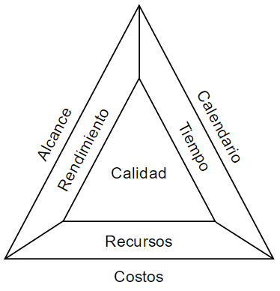Conocimiento inconsciente (PM experto): no sabe bien por qué sabe lo que sabe.

**Visión Sistémica**

* La relación entre los factores implica que, al cambiar alguno, otro(s) se verá afectado.
* Cualquier variable es válida como medio de ajuste.
* Pueden producirse ajustes de las cuatro variables: **muy difícil** de gestionar.
* Buena política: adaptar solo una variable y ajustar las demás en función del cambio.

**Ciclo de vida de un proyecto**

Fases relacionadas entre sí. Cada una termina con un entregable que habilita o no a continuar con la siguiente fase.

Proyectos de duración prolongada (+9 meses) no son recomendables: objetivos lejanos, que provocan desmotivación. Suelen dividirse en subproyectos.

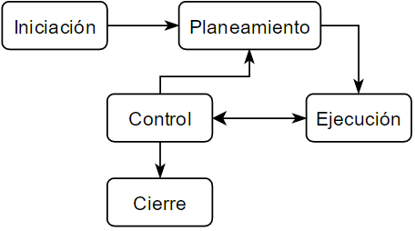Importancia: guía que siguen los interesados y que posibilita conocer dónde se encuentra un proyecto.

Fases generales de un ciclo de vida de proyecto

Fases para proyectos y procesos: **inicio**, **planificación**, **ejecución**, **control**, **cierre**.

Son secuenciales y suelen estar definidas por alguna forma de transferencia de información técnica o transferencia de componentes técnicos.

Niveles de costo y personal durante el ciclo de vida del proyecto

El nivel de costo y de personal es bajo al comienzo, alcanza su nivel máximo en las fases intermedias y cae rápidamente cuando el proyecto se aproxima a su conclusión.

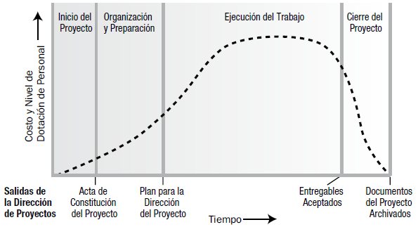

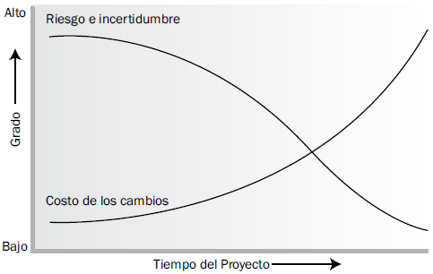Influencia de los interesados y de corregir errores

El nivel de incertidumbre y, por lo tanto, el riesgo de no cumplir con los objetivos, es más elevado al inicio del proyecto. La certeza de terminar con éxito aumenta gradualmente a medida que avanza el proyecto.

El poder de los interesados para influir en las características finales y el costo final del proyecto es más alto al comienzo y decrece gradualmente.

**Ciclo de Vida del Producto y Ciclo de Vida del Proyecto**

El CV del Producto es el tiempo que transcurre desde la concepción del producto hasta su retiro del mercado. Se pueden originar distintos tipos de proyectos durante el CV del Producto.

El CV del Proyecto puede ser más largo (empieza antes), pero el ciclo de vida del producto a veces trasciende al del proyecto (mantenimiento).

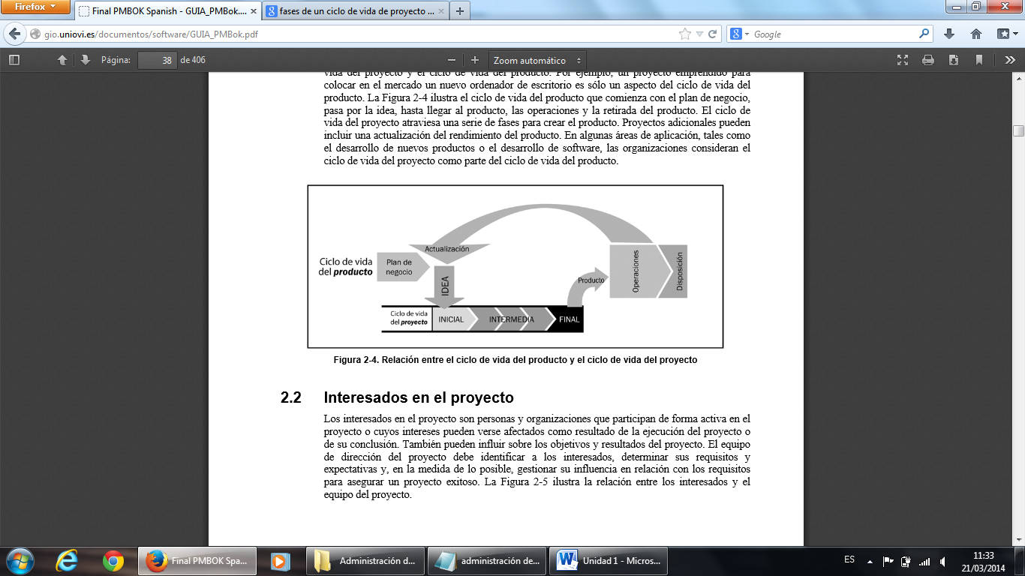

**Stakeholders**

Todos aquellos que participan activamente en el proyecto, o cuyos intereses pueden verse afectados positiva o negativamente por la ejecución o terminación del proyecto.

* Interesados de influencia positiva: se beneficiarían de un resultado exitoso del proyecto
* Interesados de influencia negativa: ven resultados negativos como consecuencia del éxito del proyecto.

Una buena planificación debe involucrar la identificación y clasificación de los interesados, y el estudio y determinación de sus necesidades y expectativas. El PM debe gestionar la influencia de los diversos interesados para asegurar el éxito.

* **Identificación**: todos los interesados (internos y externos), sus necesidades y expectativas.
* **Motivación**: una vez identificados, determinar y documentar para cada uno cómo los afectará el proyecto.
* **Reconocimiento**: identificar a los interesados con nombre y apellido, de ser posible para saber exactamente con quiénes se está tratando y poder comenzar a planificar cómo negociar con ellos.
* **Comunicación**: mantener informados a los stakeholders desde el principio del proyecto.

Clasificación de Stakeholders

* **Clientes/Usuarios:** quienes usarán el producto, servicio o resultado del proyecto. Pueden ser internos o externos.
* **Patrocinador:** persona o grupo que proporciona los recursos financieros para el proyecto y lo defiende.
* **Directores del portafolio/Comité de revisión del portafolio:** responsables de la gobernabilidad de alto nivel de un conjunto de proyectos o programas. Actúan como un panel de selección de proyectos.
* **Directores de programa:** responsables de la gestión de proyectos relacionados.
* **Oficina de dirección de proyectos (PMO):** departamento o grupo que define y mantiene estándares de procesos relacionados a la gestión de proyectos dentro de una organización. Fuente de la documentación, dirección y métrica en la práctica de la gestión y de la ejecución de proyectos.
* **Directores de Proyecto:** designados por la organización ejecutante para alcanzar los objetivos del proyecto.
* **Equipo del proyecto:** director del proyecto, equipo de dirección del proyecto y otros que desarrollan el trabajo.
* **Gerentes funcionales:** gestores de un área administrativa o funcional de una empresa.
* **Gerentes de operaciones:** función de gestión en un área medular de la empresa. Tienen que ver directamente con la producción y el mantenimiento de los productos o servicios.
* **Vendedores/Socios de negocios** (proveedores o contratistas): compañías externas que proporcionan componentes o servicios. Relación especial con la empresa.

**Estructura de las organizaciones**

* Las normas culturales (cultura, estilo), la estructura de la organización, el grado de madurez de la dirección de proyectos y los sistemas utilizados influyen en la forma en la que los proyectos son ejecutados y en la disponibilidad de los recursos.
* Normas: conocimiento común sobre qué enfoque abordar para realizar el trabajo, qué medios se consideran aceptables y quién tiene influencia para facilitarlos.

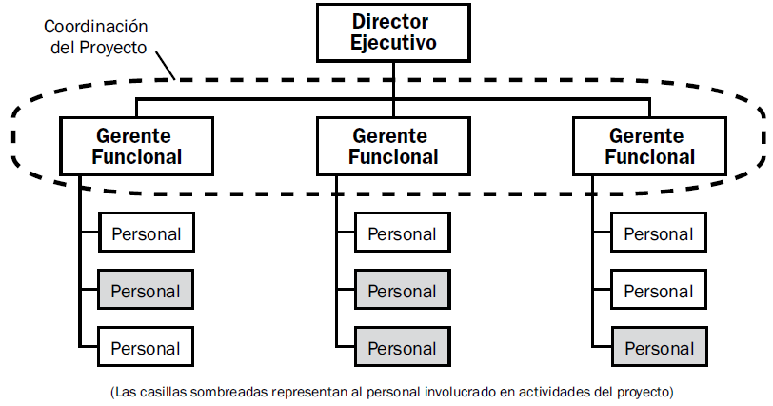Estructura funcional

* Equipos de trabajo agrupados por especialidad, con un responsable único y definido para cada unidad.
* Cada departamento realizará el trabajo del proyecto de forma independiente.

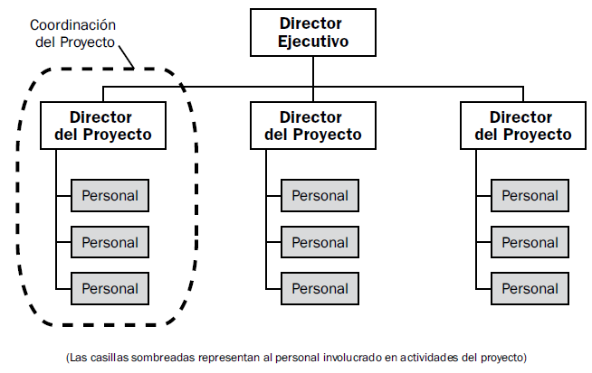

Estructura orientada a proyectos

* Equipos multidisciplinarios. Dentro de la misma estructura se gestionan todos los aspectos funcionales del proyecto. Autoridad claramente definida: director de proyecto.
* Miembros del equipo frecuentemente ubicados en el mismo lugar.

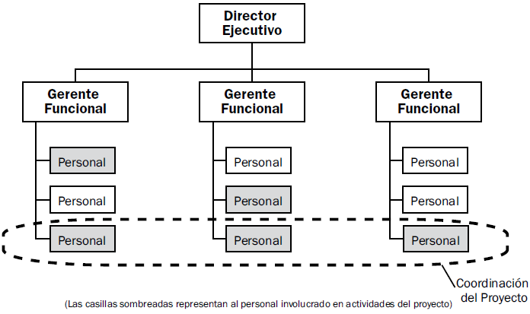Organizaciones matriciales

* Características de las funcionales y de las orientadas a proyectos.
* Matriciales débiles: mantienen características de una organización funcional. Rol del PM: coordinador, más que un verdadero director del proyecto.
* Matriciales fuertes: mantienen características de la organización orientada a proyectos. PMs dedicados de tiempo completo y autoridad considerable, y personal administrativo dedicado de tiempo completo.
* Matricial equilibrada: reconoce la necesidad de contar con un PM, pero no le confiere la autoridad plena sobre el proyecto ni su financiamiento.

Comparación de las estructuras

|  |  |  |  |  |  |
| --- | --- | --- | --- | --- | --- |
| Características de los proyectos | Estructura Organizacional | | | | |
| Funcional | Matricial | | | Orientada a proyectos |
| Débil | Equilibrada | Fuerte |
| Autoridad del director del proyecto | Poca o ninguna | Limitada | Baja o moderada | Moderada a alta | Alta o casi total |
| Disponibilidad de recursos | Poca o ninguna | Limitada | Baja o moderada | Moderada a alta | Alta o casi total |
| Control del presupuesto | Gerente Funcional | Gerente Funcional | Combinación | Director del proyecto | Director del proyecto |
| Rol del director del proyecto | Dedicación parcial | Dedicación parcial | Dedicación completa | Dedicación completa | Dedicación completa |
| Personal Administrativo de la dirección | Dedicación parcial | Dedicación parcial | Dedicación parcial | Dedicación completa | Dedicación completa |

Cultura organizacional

* Percepciones, sentimientos, actitudes, hábitos, creencias, valores, tradiciones, formas de interacción.
* Elementos básicos de la definición de cultura organizativa:
  + Valores: afirmaciones acerca de lo que está bien o mal.
  + Creencias: percepción entre una acción y sus consecuencias.
  + Cultura compartida: deben ser valores y creencias sostenidos por una mayoría de los miembros.
  + Imagen integrada: configuración de la identidad de la empresa. Proporciona continuidad en el tiempo, coherencia a pesar de la diversidad, especificidad frente al exterior y permite identificarse con ella.
  + Fenómeno persistente: es resistente al cambio. Esta inercia social puede tener implicaciones tanto positivas como negativas. No obstante, la cultura organizativa evoluciona constantemente.

**Características diferenciadoras de una organización**

* **Iniciativa individual:** grado de responsabilidad, libertad e independencia de los individuos.
* **Tolerancia al riesgo:** grado en que los empleados son animados a ser agresivos, innovadores y a asumir riesgos.
* **Control:** reglas y cantidad de supervisión directa que se usa para controlar el comportamiento de los empleados.
* **Identidad e integración:** grado en que los miembros se identifican con la organización como un todo más que con su particular grupo y en el que las unidades organizativas son animadas a funcionar de una manera coordinada.
* **Sistema de incentivos:** grado en que los incentivos se basan en criterios de rendimiento del empleado.
* **Tolerancia del conflicto:** grado en que los empleados son animados a airear conflictos y críticas abiertamente.
* **Modelos de comunicación**.

**Miembros de un proyecto Informático**

* Personas a las que se le asignan roles y responsabilidades para completar el proyecto. Trabajan de forma interdependiente para lograr una meta común.
* Etapas por las que pasa el equipo:
  + **Formación**: el gerente de proyecto brinda dirección y estructura. Define los roles.
  + **Tormentas**: se comienza a progresar con lentitud. Descontento y reacciones negativas. El PM debe ejercer su autoridad, pero en menor medida, para asesorar y fomentar la resolución de conflictos.
  + **Adaptación**: se reducen los conflictos, y el grupo comienza a trabajar como tal. Comienza a haber confianza, aumenta la cooperación. PM: rol de respaldo. Aumenta notablemente la productividad, la cual debe ser resaltada.
  + **Desempeño**: equipo altamente comprometido, deseoso de lograr el objetivo. Gran confianza, excelente nivel de comunicación. PM: delega responsabilidades; el equipo puede solucionar conflictos. Aumenta notablemente la productividad, la cual debe ser resaltada.

Equipos efectivos

Características:

* Comprensión clara del objetivo.
* Expectativas claras del papel y las responsabilidades.
* Orientación hacia resultados.
* Alto grado de cooperación y colaboración.
* Alto grado de confianza.

**Unidad 2: Grupo de Procesos de la Administración de Proyectos. Integración y Alcance**

**Procesos de la Dirección de Proyectos**

Proceso: Conjunto definido de actividades interrelacionadas, herramientas, métodos y prácticas que toman uno o más tipos de entradas y crean salidas de valor para el cliente como resultado de una o más transformaciones.

Cuestiones a tener en cuenta

* Evitar el proceso por el proceso mismo.
* Toda acción de proceso debe poder demostrar cuál es el valor que agrega.
* Deben existir límites claros sobre la sobrecarga que el proceso le implica al proyecto (Costo de Calidad).
* Evitar retrabajo (Costo de Calidad Pobre).

**Relación de la Administración de Procesos con CMMI**

Una empresa que administra sus proyectos correctamente debe estar en nivel 3 de CMMI: Definido.

La calidad de un producto está dada por la calidad del proceso que se utiliza para producirlo. La administración de procesos permite incrementar la calidad a través de:

* Definición formal de procesos.
* Mediciones del proceso.
* Feedback y control.
* Mejora.
* Optimización.

Costo de calidad

* Captura el costo total de aplicar procesos para obtener un objetivo predefinido de calidad.
* Su uso permite aplicar procesos en forma racional (valores razonables 15-40%).

Costo de Pobre Calidad

* Captura el costo total debido a problemas de calidad (durante el proyecto y luego de completarlo).
* Su uso permite identificar cual es el costo de operar en un nivel de calidad dado. Valores razonables (0-5%).

**Grupos de Procesos**

1. **Grupo de procesos de Inicio**: 2 actividades.
   * Aquellos procesos realizados para definir un nuevo proyecto (o fase) al obtener la autorización. Se definen los objetivos del proyecto, se identifican a los principales interesados, se nombra al director del proyecto y se autoriza formalmente el inicio del proyecto.
2. **Grupo de procesos de Planificación**: 24 actividades.
   * Aquellos procesos requeridos para establecer el alcance del proyecto, refinar los objetivos y desarrollar el plan para la dirección del proyecto.
3. **Grupo de procesos de Ejecución**: 8 actividades.
   * Aquellos procesos realizados para completar el trabajo definido en el plan para la dirección del proyecto.
4. **Grupo de procesos de Monitoreo y Control**: 11 actividades.
   * Aquellos procesos requeridos para rastrear, revisar y regular el progreso y el desempeño (avance) del proyecto, para identificar áreas en las que el plan requiera cambios y para iniciar los cambios correspondientes.
5. **Grupo de procesos de Cierre**: 2 actividades.
   * Aquellos procesos realizados para finalizar todas las actividades a través de todos los Grupos de Procesos, a fin de cerrar formalmente el proyecto o una fase del mismo. Se formaliza con el cliente la aceptación de los entregables del proyecto.

Nota:

* Los grupos de procesos no son áreas independientes entre sí, pero tampoco es necesario que termine un grupo para que comience el próximo.
* No es necesario aplicar todos los procesos en cada proyecto, se eligen según el contexto, el tipo de proyecto, los recursos de la empresa, etc.

**1 - Procesos de Iniciación**

En estos procesos debería participar la alta gerencia.

Entradas:

* + *Factores ambientales de la Empresa:* cultura, sistemas, recursos humanos, etc.
  + *Activos de los procesos de la organización*: políticas, procesos, normas, información histórica y lecciones aprendidas.
  + *Enunciado del trabajo* por parte del patrocinador o cliente.
  + *Un contrato o requisito de negocios.*

Otras entradas a considerar antes de comenzar un proyecto son:

* *Plan estratégico:* cómo encaja el proyecto en la estrategia general.
* *Estándares de la industria.*
* *Disparadores del proyecto:* problema, oportunidad de mercado, requisito de negocio, cambio tecnológico, legislación, etc.
* *Descripción del producto o servicio.*
* *Interesados.*

Salidas:

* Acta de constitución del proyecto.
* Registro de interesados y estrategia de gestión de interesados.
* Objetivos preliminares.
* Director del proyecto.
* Aprobación formal para avanzar con los procesos de planificación.

**2 - Procesos de Planificación**

Determinará si es factible o no llevar a cabo lo anunciado en el alcance. En caso que sea posible, la planificación deberá detallar cómo se desarrollará el proyecto para cumplir con los objetivos.

La planificación es gradual, siendo este grupo de procesos repetitivo e iterativo.

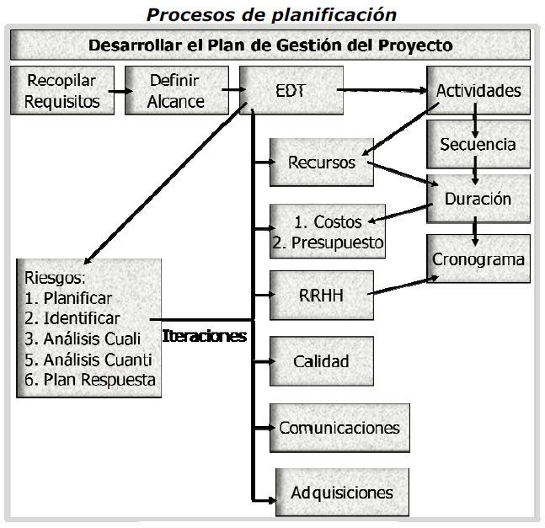

**3 - Procesos de Ejecución**

En esta etapa se invierte la mayor parte del presupuesto. El director de proyecto realizará las siguientes actividades, teniendo un rol pro-activo:

* Implementar el plan para la dirección del proyecto.
* Coordinar todos los procesos.
* Asegurar que se cumpla con la calidad pre-establecida.
* Adquirir el equipo de proyectos, desarrollo y gestionarlo.
* Distribuir la información con los avances del proyecto.
* Gestionar las expectativas de los interesados.
* Efectuar las adquisiciones de los bienes y servicios necesarios para el proyecto.

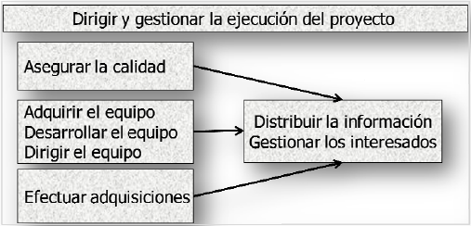

**4 - Procesos de Monitoreo y control**

El director del proyecto debe asegurarse que solo se implementarán los cambios aprobados. Es una etapa de retroalimentación continua que permite detectar preventivas y recomendar acciones correctivas.

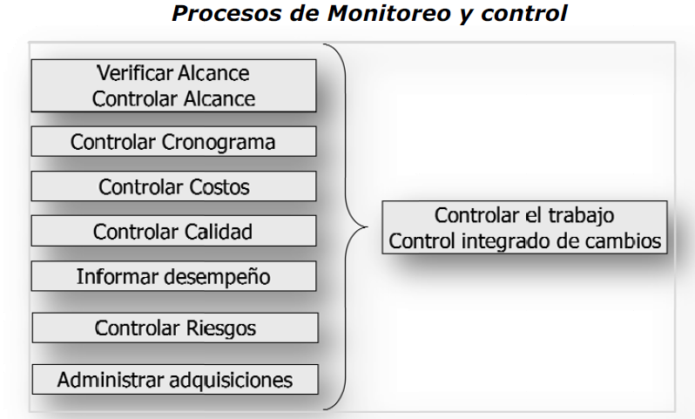

**5 - Procesos de Cierre**

* *Cierre del contrato* *(cierre de las adquisiciones o cierre externo)*: se busca la aceptación formal de los entregables por parte del cliente.
* *Cierre del proyecto*: Se realizan actividades de cierre administrativo o cierre interno tales como:
  + Re-integrar los recursos que ya no se utilizarán.
  + Archivar toda la información con índices que faciliten su futura localización.
  + Dejar por escrito las lecciones aprendidas.

Interacciones entre Procesos

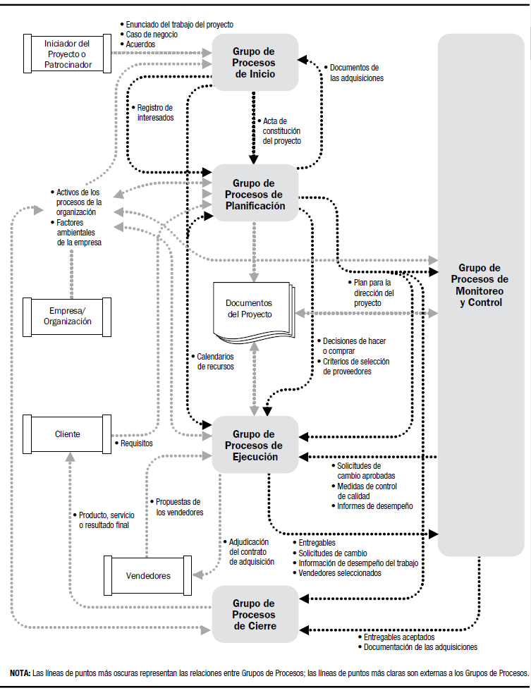

**Iniciación de un proyecto**

Quien elige entre los distintos proyectos es la Alta Gerencia o el Director de Portafolio o Programas. El PM no suele participar. Métodos para la selección de proyectos:

* *Métodos de medición de beneficios:* modelos de calificación, contribución de beneficios, modelos económicos.
* *Modelos matemáticos:* programación lineal, programación entera, programación dinámica, selección con múltiples objetivos, etc.
* Centrarse en las *necesidades de la organización*.
* *Categorización* de los proyectos de TI.
* Performance del valor neto actual u otros *análisis financieros*.
* Utilizando un modelo de *calificación ponderada*.
* Implementación de un *cuadro de mandos integral.*

**Áreas de conocimientos de la Dirección de Proyectos**

Gestión de Integración

* Involucra procesos y actividades para identificar, definir, combinar, unificar y coordinar los procesos y actividades de la dirección de proyectos dentro de los grupos de procesos.
* Incluye acciones integradoras que son cruciales para la terminación del proyecto, la gestión exitosa de las expectativas de los interesados y el cumplimiento de los requisitos.

Gestión del alcance

* Involucra procesos para garantizar que el proyecto incluya todo el trabajo requerido para completarlo con éxito. Definir y controlar qué se incluye y qué no se incluye en el proyecto.
* El objetivo es desarrollar una descripción detallada del proyecto y del producto.

Gestión del calendario

* Incluye los procesos requeridos para administrar la finalización del proyecto a tiempo.
* Consiste en establecer aproximadamente la cantidad de períodos de trabajo necesarios para finalizar cada actividad con los recursos estimados.

Gestión de costos

* Incluye los procesos para estimar, presupuestar y controlar los costos de modo que se complete el proyecto dentro del presupuesto aprobado.
* La estimación de costos debe refinarse durante el transcurso del proyecto. La exactitud de la estimación del costo de un proyecto aumenta conforme el proyecto avanza a lo largo de su ciclo de vida.

Gestión de la calidad

* Incluye los procesos y actividades de la organización ejecutante que determinan responsabilidades, objetivos y políticas de calidad a fin de que el proyecto satisfaga las necesidades por la cuales fue emprendido.
* Implementa el sistema de gestión de calidad por medio de políticas y procedimientos, con actividades de mejora continua de los procesos llevados a cabo durante todo el proyecto, según corresponda.

Gestión de los RRH y Comunicaciones

* RRHH: Incluye los procesos que organizan, gestionan y conducen el equipo del proyecto. El tipo y la cantidad de miembros del equipo del proyecto pueden variar a medida que el proyecto avanza.
* Comunicaciones: Incluye los procesos para garantizar que la generación, recopilación, distribución, almacenamiento, recuperación y disposición final de la información del proyecto sean adecuados y oportunos.

Gestión de Riesgos

* Incluye los procesos para llevar a cabo la planificación de la gestión, la identificación, el análisis, la planificación de respuesta a los riesgos y el monitoreo y control en un proyecto.
* Los objetivos son aumentar la probabilidad y el impacto de eventos positivos, y disminuir la probabilidad y el impacto de eventos negativos para el proyecto.
* Un riesgo es un evento o condición incierta que, si sucede, tiene un efecto en por lo menos uno de los objetivos del proyecto.

**Gestión de la Integración**

Es importante que el PM tenga una buena visión de conjunto de todas las partes del proyecto.

La integración incluye los procesos y actividades necesarios para identificar, definir, combinar, unificar y coordinar los diversos procesos y actividades de la dirección de proyectos. Los procesos son:

1. Desarrollar el acta de constitución del proyecto (**Iniciación**)
2. Desarrollar el plan para la dirección del proyecto (**Planificación**)
3. Dirigir y gestionar la ejecución del proyecto (**Ejecución**)
4. Monitorear y controlar el trabajo (**Monitoreo y control**)
5. Realizar control integrado de cambios (**Monitoreo y control**)
6. Cerrar el proyecto o la fase (**Cierre**)

**1 - Desarrollar el acta de constitución del proyecto (Project Charter)**

Consiste en desarrollar un documento que autoriza formalmente un proyecto (o fase) y documentar los requisitos iniciales que satisfacen las necesidades y expectativas de los interesados. Se utiliza a la hora de elegir un proyecto.

* Entradas:
  + **Enunciado del Trabajo del Proyecto (SOW)**: necesidad comercial, alcance del producto, plan estratégico.
  + **Caso de negocio o Business Case (BC)**:
    - Explica los motivos por los que se va a llevar a cabo el proyecto (necesidad comercial, demanda insatisfecha, cambio tecnológico, requisito legal, etc.).
    - Incluye un análisis financiero.
    - En el caso de proyectos externos, la organización solicitante o el cliente pueden elaborar el BC.
    - Pasos para realizar un correcto BC: Contextualización, descripción del objetivo o solución, detalle de los pasos a seguir, enumeración de los beneficios que se esperan, análisis económico y retorno.
  + Factores Ambientales (ambiente): cultura, sistemas, RRHH, etc.
  + Activos de los procesos de la organización: políticas, procesos, normas, información histórica y lecciones aprendidas.
  + Contrato (en caso que exista).
* Herramientas*:*
  + *Juicio de expertos*: experiencia proporcionada por personas con conocimientos especializados.
* Entregable:
  + **Acta de constitución del proyecto (Project chárter)**. Por lo general suele incluir lo siguiente:
    - Justificación del proyecto.
    - Objetivos medibles y criterios de éxito.
    - Requisitos generales.
    - Descripción general del proyecto.
    - Riesgos preliminares.
    - Resumen del cronograma de hitos.
    - Presupuesto preliminar resumido.
    - Criterios de aprobación.
    - Director del proyecto, responsabilidad y nivel de autoridad.
    - Interesados.
    - Nombre del patrocinador y nivel de autoridad que firmará al acta de constitución del proyecto.

*Si no hay Acta de Constitución, el proyecto no existe.*

**Definición de alcances y objetivos del proyecto**

* Objetivos: Deben ser claros, medibles, probables, alcanzables y comunicados. Se deben poder explicar y comprender sin demasiado esfuerzo. Deben enfocarse en los entregables. Pueden determinarse sub-objetivos para realizar un mejor control y monitoreo del proyecto.
* Alcance: Contiene un listado de los paquetes a desarrollar.

**2 - Desarrollar el plan para la dirección del proyecto**

Consiste en documentar las acciones necesarias para definir, preparar, integrar y coordinar todos los planes de las diferentes áreas de conocimiento. Define la forma en la que se ejecutará el proyecto y cuál es su producto final. Se deberá determinar requerimientos, recursos, ciclo de vida, etc. Tener en cuenta que el plan es inexacto, por lo tanto, habrá que ajustarlo durante el transcurso del proyecto.

* Entradas*:*
  + Acta de constitución del proyecto.
  + Salidas de los otros procesos de planificación: requisitos, enunciado del alcance, EDT, cronograma, presupuesto, plan de calidad, plan de recursos humanos, plan de comunicaciones, plan de riesgos y plan de adquisiciones.
* Herramientas*:*
  + *Juicio de expertos*.
  + *Metodología de dirección de proyectos*: grupo de procesos de la dirección de proyectos.
  + *Sistema de información para la dirección de proyectos o PMIS (Project Management Information System)*: herramientas para recopilar y procesar información, informar los avances e integrar los procesos del proyecto a lo largo de su ciclo de vida.
* Entregable:
  + **Plan para la dirección del proyecto**: integra los planes del resto de las áreas del conocimiento e incluye:
    - Ciclo de vida del proyecto.
    - Procesos a utilizar en cada fase del proyecto.
    - Herramientas y técnicas a utilizar.
    - Cómo se ejecutará y controlará el trabajo.
    - Plan de gestión de cambios.
    - Cómo se realizará la gestión de la configuración.
    - Líneas base: alcance, tiempo, costo, calidad.
    - Registro de riesgos.
    - Todos los planes de las áreas de conocimiento.
    - Supuestos y restricciones.
    - Project Charter, EDT.
    - Estimaciones y presupuesto.

**3 - Dirigir y gestionar la ejecución del proyecto**

Consiste en ejecutar el trabajo definido en el plan para la dirección del proyecto para cumplir con los objetivos del mismo.

* Entradas*:*
  + Plan para la dirección del proyecto.
  + Cambios aprobados.
* Herramientas*:*
  + Sistema de información para la dirección de proyectos (PMIS).
* Entregables
  + **Entregables de la ejecución.**
  + **Informes de desempeño del trabajo:** estado de avance de las actividades, el cronograma, los costos, etc.
  + **Solicitudes de cambio enviadas** al comité de cambios.
  + **Actualizaciones** al plan y la documentación del proyecto.

**4 - Monitorear y controlar el trabajo del proyecto**

Consiste en monitorear, revisar y regular el avance a fin de cumplir con los objetivos de desempeño definidos en el plan para la dirección del proyecto. Realizan estas tareas el PM y el equipo.

* Entradas*:*
  + Plan para la dirección del proyecto.
  + Informes de desempeño.
* Herramientas*:*
  + Juicio de expertos.
* Entregables:
  + **Actualizaciones.**
  + **Informes** **de desempeño del trabajo.**
  + **Solicitudes de cambio**.

**5 - Realizar el control integrado de cambios**

Consiste en revisar todas las solicitudes de cambio, y en aprobar y gestionar los cambios en los entregables, en los activos de los procesos de la organización, en los documentos del proyecto y en el plan para la dirección del proyecto.

Lo lleva a cabo el comité integrado de cambios, quien es el único que puede aprobar cambios.

* Entradas*:*
  + Plan para la dirección del proyecto.
  + Información sobre el desempeño del trabajo.
  + Solicitudes de cambio.
* Herramientas*:*
  + Reuniones de control de cambios.
* Entregables:
  + **Solicitudes de cambio** **aprobadas y rechazadas**.
  + **Registro de cambios**.
  + **Actualizaciones del plan** y **documentación**.

**6 - Cerrar proyecto o fase (cierre administrativo o cierre interno)**

Consiste en finalizar todas las actividades en todos los grupos de procesos para completar el proyecto (o fase).

* Entradas*:*
  + Plan para la dirección del proyecto.
  + Entregables aceptados.
* Herramientas*:*
  + Juicio de expertos.
* Entregable:
  + **Transferencia del producto, servicio o resultado final**.
  + Actualizar los archivos del proyecto e información histórica.
* *Actividades típicas del cierre del proyecto:*
  + Reporte final del proyecto.
  + Presupuesto final.
  + Cronograma final.
  + Índice de archivos.
  + Directorio de participantes.
  + Archivar la documentación.
  + Desafectación del equipo de trabajo.
  + Entrega de trabajos previo a la salida.
  + Evaluación final del equipo.
  + Actualización de las calificaciones del equipo.
  + Lecciones aprendidas.
  + Analizar mejoras para proyectos futuros.

**Gestión del Alcance**

**Alcance del proyecto vs Alcance del producto**

* El **alcance del producto** se refiere a las características y funciones del producto o servicio.
* El **alcance del proyecto** consiste en definir todos los procesos y el trabajo necesario para que el producto sea provisto con todas las características y funciones requeridas. Es más amplio que el alcance del producto.

**Planificación del alcance**

* Cuando se desarrolla el plan para la dirección del proyecto, se realiza la planificación del alcance para definir cómo se llevarán a cabo los procesos de la gestión del alcance. La planificación del alcance requiere de varias iteraciones.
* El plan del proyecto debería incluir:
  + Ciclo de vida del proyecto.
  + Procesos y herramientas que se van a utilizar en el proyecto.
  + Cómo se realizará la gestión de la configuración.
* Resultado: **Plan de Gestión del Alcance del Proyecto**. Define los procedimientos que se llevarán a cabo para:
  + Preparar el enunciado o declaración del alcance (SOW).
  + Crear y aprobar la EDT.
  + Realizar la verificación del alcance.
  + Procesar y aprobar los cambios en el alcance.

**Procesos de la gestión del alcance**

1. Recopilar requisitos. (**Planificación**)
2. Definir el alcance. (**Planificación**)
3. Crear la estructura de desglose de trabajo (EDT). (**Planificación**)
4. Verificar el alcance. (**Monitoreo y Control**)
5. Controlar del alcance. (**Monitoreo y Control**)

**1 - Recopilar requisitos**

Documentar las necesidades y expectativas del cliente para convertirlas en requisitos del proyecto. Base para la EDT.

* Entradas*:*
  + Acta de constitución y enunciado del alcance.
  + Registro de interesados.
* Herramientas*:*
  + *Entrevistas, cuestionarios, encuestas, observación*.
  + *Grupos de opinión*: un moderador coordina una discusión interactiva entre los interesados claves.
  + *Talleres para definir los requisitos del producto*.
  + *Técnicas de creatividad*: tormenta de ideas, mapa conceptual, técnica Delphi, etc.
  + *Técnicas para la toma de decisiones en grupo*.
  + *Prototipos*: elaborar una versión preliminar tangible del producto final para obtener una retroalimentación temprana sobre los requisitos del proyecto.
* Entregables*:*
  + **Documentación de requisitos.**
  + **Plan de gestión de requisitos.**
  + **Matriz de trazabilidad de los requisitos.**

**2 - Definir el alcance**

Desarrollar el enunciado del alcance detallado del proyecto y del producto. Se definen los entregables y las tareas necesarias para realizar dichos entregables.

* Entradas*:*
  + Acta de constitución del proyecto.
  + Documentación de requisitos.
* Herramientas*:*
  + *Análisis del producto*: analizar los objetivos del producto establecidos por el cliente o patrocinador y convertirlos en requisitos tangibles del proyecto.
  + *Tormenta de ideas para identificar alternativas.*
  + *Talleres de trabajo.*
* Entregables*:*
  + **Enunciado o declaración del alcance (SOW).**

**3 - Crear la estructura de desglose de trabajo (EDT)**

Subdividir en menores componentes (paquetes de trabajo) para facilitar la planificación. Suelen existir cuentas de control (lugares para medir el avance del alcance, el cronograma o los costos). Cada una incluye uno o más paquetes de trabajo. Se debe subdividir hasta que los costos y el cronograma puedan estimarse con precisión para cada paquete de trabajo.

* Entradas:
  + Enunciado de alcance
  + Documentación de requisitos.
* Herramientas:
  + Descomposición (dividir en tareas manejables).
* Entregables:
  + **Estructura de Desglose de Trabajo (EDT).**
  + **Diccionario de la EDT**.
  + **Línea Base de Alcance**: SOW, EDT y su diccionario. Lo que no está no forma parte del alcance del proyecto.

Ventajas de particionar el proyecto

* Separar en distintos pasos lógicos.
* Estimar distintas fases.
* Planear en detalle la siguiente fase y las restantes.
* Integra con mayor naturalidad los eventos del proyecto.

Ventajas de la WBS

* Visión de conjunto para que el equipo de trabajo comprenda rápidamente su lugar en el proyecto.
* Servir como base para la estimación de tiempos, costos, personas y riesgos.
* Facilitar la comunicación.
* Facilitar el control integrado de cambios.

Diccionario de la WBS

Proporciona información detallada sobre los entregables, actividades y programación de cada uno de los componentes del proyecto.

**4 - Verificar el alcance**

Asegurar que cada entregable se esté completando en forma apropiada. Es un proceso pro-activo que permite recomendar acciones correctivas antes de entregar el producto final al cliente.

Puede realizarse al finalizar cada fase y debe realizarse siempre al finalizar el proyecto.

* Entradas:
  + Documentación de requisitos y su matriz de rastreabilidad.
  + Enunciado del alcance, EDT y diccionario de la EDT.
  + Entregables validados.
* Herramientas:
  + *Inspección o auditorías*: revisar que los entregables cumplan las especificaciones y documentar la finalización de cada entregable.
* Entregables:
  + **Entregables aceptados por el cliente o patrocinador.**
  + **Solicitudes de cambio y actualizaciones.**

**5 - Controlar el alcance**

Revisar que se estén realizando los entregables definidos en el proyecto y gestionar los cambios en el alcance.

* Entradas:
  + Planes: alcance, cambios, configuración, requisitos
  + Informes de desempeño del trabajo: informes de avance
  + Requisitos y matriz de trazabilidad
* Herramientas:
  + *Análisis de variación*: estudiar si los desvíos en el alcance comparados con la línea base son significativos como para aplicar acciones correctivas.
* Entregables:
  + **Mediciones del desempeño del trabajo.**
  + **Solicitudes de cambio y actualizaciones de la línea base del alcance.**

**Gestión de Tiempos**

Procesos requeridos para administrar la finalización del proyecto a tiempo.

1. Definir las actividades. (**Planificación**)
2. Secuencias las actividades. (**Planificación**)
3. Estimar los recursos. (**Planificación**)
4. Estimar la Duración. (**Planificación**)
5. Desarrollar el Cronograma. (**Planificación**)
6. Controlar el Cronograma. (**Monitoreo y** **Control**)

**1 - Definir las actividades**

Identificar las actividades a realizar para lograr un proyecto exitoso. Necesario para gestionar los plazos del proyecto.

* Entradas:
  + Línea base del alcance: enunciado del alcance, EDT y diccionario de la EDT.
* Herramientas:
  + *Descomposición:* subdividir los paquetes de trabajo de la EDT en actividades manejables.
  + Planificación gradual*:* planificar en detalle las actividades cercanas en el tiempo y planificar a nivel agregado aquellas actividades que se realizarán más adelante.
  + *Plantillas* de actividades utilizadas en proyectos similares.
* Entregables:
  + **Listadeactividades con sus atributos**.
    - Actividades: tienen principio y fin. Deben generar un entregable objetivo y tangible.
  + **Listadehitos**.
    - Hito: evento o entregable importante dentro del proyecto. No tienen duración. Identifica puntos críticos en el calendario (entrega, revisión, decisión, encuentro)

**2 - Secuenciar las actividades**

Analizar qué tipo de dependencias existe entre las distintas actividades.

* Entradas:
  + 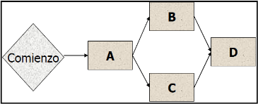*Listado de actividades, atributos e hitos.*
* Herramientas:
  + *Plantillas de red* de otros proyectos similares.
  + *Diagramación por precedencia (PDM):*
    - Tipos de precedencia
      * 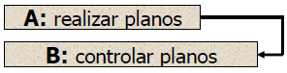Final a inicio: B puede comenzar cuando A termina.
      * Final a final: B no puede finalizar hasta que A finalice.
      * 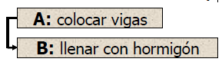Inicio a inicio: B no puede comenzar hasta que A comience.
      * Inicio a fin: B no puede finalizar hasta que comience A.
  + *Determinación de dependencias:* definir qué tipo de dependencia existe entre las actividades. Pueden ser:
    - Secuencias obligatorias
    - Secuencias discrecionales
    - Secuencias externas
  + *Aplicación de adelantos y retrasos*
* Entregables:
  + **Diagrama de red del cronograma***:* todas las actividades del proyecto y su secuencia en formato PDM.

**3 - Estimar los recursos de las actividades**

Determinar cuáles son los recursos necesarios y disponibles para llevar a cabo cada actividad.

* Entradas:
  + Lista de actividades con sus atributos
  + Calendario de recursos: fecha y duración de disponibilidad, capacidades y habilidades de los recursos.
* Herramientas:
  + *Análisis de alternativas*.
  + *Datos de estimaciones de recursos publicados en boletines especializados.*
  + *Estimación ascendente de recursos:* descomponer el trabajo de la actividad en partes, estimar los recursos necesarios para las mismas y sumar todos los recursos.
  + *Estimación por modelos:* asumen que el esfuerzo se calcula en función de la complejidad.
  + *Software de gestión de proyectos*.
* Entregables:
  + **Requisitos de recursos de las actividades**: cantidad y tipo de recurso para cada actividad.
  + **Estructura de desglose de recursos.**

**4 - Estimar la duración de las actividades**

Estimar el tiempo necesario para completar las actividades. Requiere de gran esfuerzo y tiene un alto grado de riesgo de no acertar en las estimaciones.

* Entradas:
  + Lista de actividades con sus atributos.
  + Requisito y disponibilidad de recursos.
* Herramientas:
  + *Estimación análoga:* se estima en función de otras actividades similares realizadas con anterioridad. Técnica más rápida y económica, pero también la más imprecisa.
    - Desventaja: depende de la bondad de los datos disponibles, deben adaptarse las diferencias.
  + *Análisis de reserva:* agregar a las actividades una reserva de tiempo para contingencias.
  + *Estimación paramétrica:* utilizar parámetros en base a información histórica para poder estimar la duración de una actividad futura.
  + *Estimación por tres valores (PERT): usa estimaciones pesimista, más probable y optimista.* 
    - Media:
    - Desviación estándar para cada actividad:
    - Varianza de la actividad:
    - Duración del proyecto: sumatoria de medias de actividades en el camino crítico.
    - Varianza del proyecto: sumatoria de varianzas de actividades en el camino crítico.
    - Desvío Estándar del proyecto: raíz de la varianza del proyecto.
      * La distribución de tiempos de una actividad se aproximará a una normal estándar:
        + Duración entre : 68,26% de probabilidad.
        + Duración entre : 95,46% de probabilidad.
        + Duración entre : 99,73% de probabilidad.
* Entregables:
  + **Duración de las actividades.**

**5 - Desarrollar el cronograma**

Analizar la integración entre la secuencia, los recursos necesarios, las restricciones y la duración de cada actividad.

* Entradas:
  + Actividades y sus atributos.
  + Diagramas de red.
  + Requisito y disponibilidad de recursos.
  + Duración de las actividades.
* Herramientas:
  + *Método de la ruta crítica:* identificar cuáles son las actividades críticas que forman el camino más largo.
  + *Análisis “que pasa si”:* evaluar cambios en el cronograma ante cambios en variables que lo afectan.
  + *Método de la cadena crítica:* modificar el cronograma del proyecto teniendo en cuenta la restricción de recursos. A la ruta crítica tradicional se la modifica teniendo en cuenta las limitaciones de recursos mediante el agregado de colchones de duración que son actividades que no requieren trabajo y consideran el riesgo de disponibilidad de recursos de cada actividad.
  + *Nivelación de recursos:* modificar la programación para mejorar la eficiencia en la asignación de recursos.
  + *Compresión del cronograma:* acortar el cronograma sin modificar el alcance. Técnicas:
    - *Compresión:* agregar más recursos al proyecto. Implica mayores costos. Clave: obtener máxima compresión con mínimo costo posible.
    - *Ejecución rápida:* realizar actividades en paralelo. Agrega riesgos al proyecto.
* Entregables:
  + **Cronograma del Proyecto**: en formato de cronograma de hitos, diagrama de barras o diagrama de red.
  + **Línea base del cronograma**: se establecen, aceptan y aprueban las fechas de inicio y finalización de las actividades en función del cronograma.
  + **Datos del cronograma**: hitos, actividades, atributos de cada actividad, histograma de recursos, alternativas de nivelación de recursos, reservas para contingencias, supuestos, restricciones, etc.

**6 - Controlar el cronograma**

Administrar los cambios en el cronograma.

* Entradas:
  + Cronograma.
  + Informes de desempeño del trabajo (reporte de status).
* Herramientas:
  + *Revisión del desempeño:* comparar duraciones reales en relación a la línea base del cronograma y evaluar si son cambios significativos.
  + *Análisis de la variación:* analizar causa de las variaciones y determinar necesidad de corregir.
  + *Software:* utilidades para comparar diagramas.
  + *Nivelación de recursos*
  + *Análisis “¿qué pasa sí…?”:* analizar escenarios para ajustar el cronograma con su línea base original.
  + *Compresión del cronograma*
  + *Ajuste de adelantos y retrasos:* acelerar los adelantos o acortar los retrasos.
  + *Herramienta de planificación:* actualizar el cronograma para reflejar el avance real y las tareas pendientes.
* Entregables:
  + **Mediciones sobre el desempeño del trabajo**.
  + **Solicitudes de cambio**.
  + **Actualizaciones** (procesos, plan, actividades, cronograma, línea base).

**Gestión de Costos**

Incluye estimar, presupuestar y controlar los costos para completar el proyecto dentro del presupuesto aprobado. Se debe planificar la gestión de costos y luego realizar los siguientes procesos:

1. Estimar los costos. (**Planificación**)
2. Determinar el presupuesto. (**Planificación**)
3. Controlar los costos. (**Control**)

**1 - Estimar los costos**

Luego de obtener el plan de gestión de costos, se estiman los costos de los recursos de cada actividad del proyecto. Es un proceso iterativo: se perfeccionará a medida que se complete la información de las distintas áreas del proyecto.

* Entradas:
  + Línea base del alcance: enunciado, EDT y diccionario de la EDT
  + Planes: cronograma, recursos humanos y riesgos.
* Herramientas:
  + *Estimación análoga.*
  + *Estimación ascendente.*
  + *Estimación paramétrica.*
  + *Determinar tarifas de los recursos*: solicitar cotizaciones, consultar bases de datos y listas de precios.
  + *Estimación por 3 valores (PERT).*
  + *Análisis de reserva.*
  + *Costo de la calidad*: Incluye costos de prevención y evaluación y costos de falla.
  + *Software*.
  + *Análisis de propuestas para licitaciones*: estimar en función de las ofertas enviadas por los proveedores.
* Entregables:
  + **Estimaciones de costos** de las actividades: recursos humanos, materiales, equipamiento, servicios, instalaciones, reserva para contingencias, ajustes inflacionarios, etc.
  + **Base de las estimaciones**: información de respaldo de las estimaciones. Justifica cómo se realizaron las estimaciones, supuestos utilizados, especificaciones del rango de precisión, etc.

**2 - Determinar el presupuesto**

Durante el proceso de preparar el presupuesto se establece la línea base de costo del proyecto. Se debe sumar los costos de todas las actividades del proyecto a través del tiempo.

* Entradas:
  + Línea base del alcance: enunciado, EDT y su diccionario
  + Estimaciones de costos y respaldo de las estimaciones
  + Cronograma y disponibilidad de recursos
  + Contratos
* Herramientas
  + *Suma de costos*: sumar los costos de las actividades del proyecto distribuidas a través del tiempo.
  + *Análisis de reserva*: agregar una reserva de gestión de costos para aquellos cambios no planificados por riesgos imprevistos. La reserva para gestión de costos forma parte del presupuesto total, pero no forma parte de la línea base del costo. El PM requiere autorización antes de gastar esta reserva.
  + *Estimación análoga o paramétrica*.
  + *Conciliación del límite del financiamiento*: analizar si los desembolsos estimados en el presupuesto son coherentes con la financiación disponible.
* Entregables:
  + **Línea base de costo**: está formada por el presupuesto acumulado del proyecto. *Gráficamente, se asemeja a una “S” porque la mayoría del presupuesto se consume durante la ejecución del proyecto.*
  + **Requisitos de financiamiento**: necesidades de fondos para financiar el proyecto a través del tiempo.

**3 - Controlar los costos**

Procesos para gestionar las variaciones de costos y administrar los cambios del presupuesto. Cualquier incremento de costos debe ser autorizado mediante el control de cambios.

* Entradas:
  + Línea base de costos
  + Requisitos del financiamiento
  + Informes de desempeño del trabajo
* Herramientas:
  + *Gestión del valor ganado*: evaluar el estado de avance del proyecto en relación a su línea base.
  + *Proyecciones*: re-estimar en forma periódica cuál será el costo estimado a la finalización del proyecto.
  + *Índice de desempeño del trabajo por completar*: estimar cuánto deben ajustarse los desembolsos de costos para cumplir con el presupuesto aprobado.
  + *Revisiones del desempeño y análisis de variación*: comparar desempeño real con la línea base.
* Entregables:
  + **Medición del desempeño del trabajo**: estado de avance y desvíos del proyecto en relación a la línea base.
  + **Proyecciones del presupuesto**: costo estimado a la finalización del proyecto.
  + **Solicitudes de cambio y actualizaciones**.

Tipos de costos

* *Costos variables*: dependen del volumen de producción. Ejemplo: materias primas.
* *Costos fijos*: no cambian con el volumen de producción. Ejemplo: alquileres.
* *Costos directos*: relacionados directamente al proyecto. Ejemplo: viaje para promocionar nuevo producto.
* *Costos indirectos*: benefician a varios proyectos. Ejemplo: gastos de estructura (contabilidad, luz, teléfono, etc.).
* *Costo de oportunidad*: mejor alternativa dejada de lado.
* *Costos hundidos*: costos ya afrontados. No deben considerarse en la evaluación económica del proyecto.

Otros términos contables

* *Capital de trabajo*: dinero necesario para cubrir los gastos operativos hasta que comiencen los ingresos de caja.
* *Depreciación Contable*: disminución del valor libro de un activo según criterios contables. Es deducible del impuesto a las ganancias.
  + *Lineal*: se deprecia el mismo monto todos los años.
  + *Acelerada*: se deprecian valores mayores en los primeros años.
* *Depreciación Económica*: variación del valor real de un activo.
* *Ley de rendimientos decrecientes*: al incrementar la utilización de recursos, la producción crece a tasa decreciente. En la zona de rendimientos decrecientes, los costos crecen a tasa creciente.

Tipos de beneficios

* *Beneficios directos*: como consecuencia directa de la utilización del nuevo sistema.
* *Beneficios indirectos tangibles*: beneficios secundarios (reducción de errores y de costos operativos).
* *Beneficios intangibles*: a largo plazo, difíciles de cuantificar (la mejora de las condiciones de trabajo disminuye la tasa de rotación de personal, lo que disminuye costos de selección y formación).

Indicadores financieros

* *PayBack (Periodo Retorno de Inversión):* tiempo transcurrido para que se recupere la inversión inicial. Ignora los beneficios del proyecto una vez llegado al punto de retorno de inversión.
  + .
* *NPV o VAN (Valor Actual Neto):* valoración financiera en el momento actual de los flujos de caja netos proporcionados por la inversión. Tiene en cuenta los beneficios de un proyecto y el plazo en el que se producen. Convierte a valor actual los flujos de caja mediante una tasa de descuento y se selecciona aquel cuya suma de valores actuales sea mayor. Tiene en cuenta el valor del dinero en cada momento.
  + Si VNA > 0 Proyecto rentable Invertir
  + Si VNA < 0 Proyecto No rentable No invertir
* *ROI (Tasa de Retorno de Inversión):* compara beneficio neto a valor actual con la inversión necesaria a valor actual. Es la cantidad de dinero que se obtiene después de gastar una cantidad de dinero.
  + Un ROI de 100% significa que por cada dólar invertido se gana 1 dólar.
* *Tasa Interna de Retorno* (TIR)
  + Si TIR > tasa de interés Invertir
  + Si TIR < tasa de interés No invertir
* *Relación beneficio costo*: dividir el valor actual de los beneficios por el valor actual de los costos (incluyendo la inversión inicial).
  + Si B/C > 1 Invertir (el VNA es positivo)
  + Si B/C < 1 No invertir (el VNA es negativo)

Gestión del valor ganado (EVM - Earned Value Management)

Herramienta para evaluar el desempeño del proyecto durante su ejecución. Se utiliza para controlar la gestión integrada del alcance, la agenda y los costos. Es necesario calcular:

* Valor planificado (PV)
* Costo real (AC)
* Valor ganado (EV) o valor del trabajo realizado.

Análisis de los costos

Para analizar los desvíos de costos se debe comparar el valor ganado (EV) con el costo real (AC).

* Variación del costo (CV):

CV negativo: ineficiencia (se gasta más de lo que se trabaja). CV positivo: eficiencia.

* Índice de desempeño del costo (CPI):

CPI < 1: ineficiencia (se gasta más de lo que se trabaja). CPI > 1: eficiencia en la utilización de los recursos.

Análisis del cronograma

Para evaluar en forma apropiada el cumplimiento del avance en los tiempos del proyecto es necesario comparar el EV con el PV. Esta comparación se puede hacer a través de:

* Variación del cronograma:

SV negativo: proyecto retrasado. SV positivo: el proyecto se está ejecutando más rápido de lo previsto.

* Índice de desempeño del cronograma:

SPI < 1: retraso. SPI > 1: se ejecuta más rápido de lo previsto.

Proyecciones de costos

* Presupuesto hasta la conclusión (BAC).
* Estimación a la conclusión (EAC).
* Estimación hasta la conclusión (ETC).
* Proyección de costo según presupuesto original
  + EAC = AC + (BAC – EV)
* Proyección de costo según CPI actual
  + EAC = BAC / CPI
* Proyección de costo considerando el CPI y el SPI
  + EAC = AC + ((BAC – EV) / (CPI x SPI))

**Monitoreo y Control**

Control

* Controlar el curso de las acciones (trabajo), no los trabajadores.
* Asegurar el objetivo.
* Debe basarse en trabajos terminados.

Ejercicio de un Balance

* El control “ex-post” es reactivo por naturaleza.
* El control “ex-ante” es proactivo, pero basado en información con “ruido”.

El balance debe permitir incluir ambos en el análisis.

* Reactivos: status y problemas
* Proactivos: gestión de riesgos.

Monitoreo

Preguntas claves en Monitoreo:

* Cuál es el estado actual de las cosas.
* Cuál es la causa de las variaciones respecto al plan.
* Qué se puede hacer al respecto.

Siempre hay tres posibles acciones y todas deberían ser consideradas:

* **No hacer nada**
  + La menos intuitiva, pero, a menudo, correcta.
  + Considerar especialmente cuando:
    - Se está al comienzo de una iniciativa, actividad, proyecto.
    - Es la primera vez que se identifica un problema.
    - Hubo causas especiales de perturbación cercanas.
    - Hace a la naturaleza de las actividades (ejemplo: aprendizaje).
  + Puede bastar que el equipo sepa del monitoreo para que las correcciones se tomen al mejor nivel posible.
* **Tomar acción correctiva (algo para volver al plan, el “plan manda”).**
  + Seguir patrones Acción 🡪 Efecto.
  + Relevantes, alcanzables y medibles.
  + Focalizar la acción en un pequeño grupo de temas. Ayuda a convencer al team y al gerente del proyecto.
  + Una acción “revolucionaria” probablemente generará impactos importantes que pueden ser incluso peores que el problema que intentar resolver.
* **Revisar el plan (“realidad manda”).**
  + Los impactos pueden ser mensajes de la realidad.
  + El plan es un instrumento guía. Cambiarlo frecuentemente puede confundir a los stakeholders. Sin embargo, no cambiarlo puede guiar a un mal camino.
  + Recordar que el plan se hace bajo condiciones de incertidumbre. Se puede mejorar.

Frecuencia de Monitoreo

* Dependerá del tamaño del proyecto. Seguramente no existirá una frecuencia única.
  + Distintas acciones a distinta frecuencia para mejorar cobertura.
  + Revisión de Plan mensual, reporte de status semanal y seguimiento de acciones diario.
* Debe ajustarse según los problemas del proyecto.

Qué se debe monitorear

* Todo aquello que pueda afectar al plan o al proyecto en general.
  + Plan: modelo imperfecto de la realidad.
  + Riesgos: hipótesis, dependencias, estimaciones.
* Calendario, esfuerzo, tamaño, requerimientos/entradas.
* Recursos críticos: Por definición, todos aquellos cuya disponibilidad controlan el flujo del proyecto.
  + Disponibilidad.
  + Workstations.
  + Licencias de Software.
  + Equipos de Prueba.
  + Espacio/Infraestructura.
* Hipótesis realizadas durante el planeamiento.
  + Disponibilidad de personas.
  + Entrenamiento
  + Efectividad de una técnica/metodología.
  + Disponibilidad de un recurso compartido.

La calidad de análisis del monitoreo mejora con:

* Ejercicio de los procesos de estimación.
* Variedad de métricas que se disponen.
* Uso de métricas agregadas (a partir de métricas primarias).

A menudo importa tanto la métrica en su valor absoluto como la forma en que está variando.

Desconfiar de los procesos exponenciales. No duran. A menudo reflejan o conducen a estados caóticos.

En ocasiones, una métrica aislada puede no transmitir problemas, pero la combinación de más de una, sí.

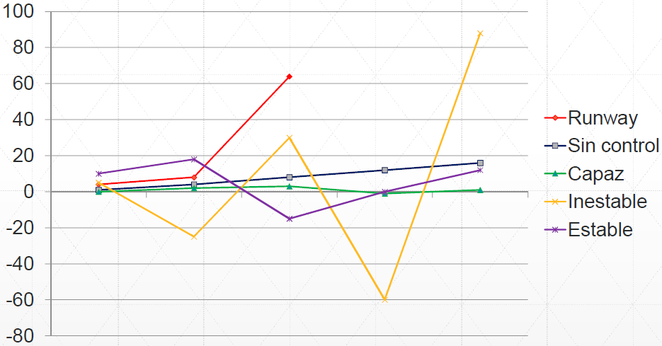Caracterización de Procesos:

* Runaway (caótico, alineal).
* Fuera de Control (fuera de límites aceptados).
* Inestable (impredecible).
* Estable (predecible).
* Capaz (muy predecible).

Solo se puede realizar Análisis Estadístico de Procesos sobre variables Estables y Capaces.

Límites de Control

* Límite de Control (superior/inferior)
  + Típicamente +/- 30.
  + Se debe tomar una acción si se cruza.
* Amortiguador (superior/inferior)
  + Típicamente 50% del límite de control (puede variar).
  + Actúa como alerta únicamente.
  + Previene sobre procesos inestables y fuera de control.

Reporte de Status

* Interpretar el estado corriente del proyecto. Contiene:
  + Plan vs Real.
  + Métricas.
  + Estado de los principales parámetros.
  + Plan de Riesgos actualizado.
  + Enumeración de problemas corrientes.
  + Estadísticas de uso de recursos.
* Es un instrumento que debe ser percibido como de proyecto y no del grupo gerencial.
  + Debe agregar valor a todos los interesados.
  + Debe contener secciones Team 🡪 PM y PM 🡪 Stakeholders.
* Formato típico:
  + Resumen del área del proyecto. Miembros, clientes, objetivos, resumen de descripción.
  + Logros claves del período reportado (hecho). Tareas, hitos, etc.
  + Planes para el periodo siguiente al reportado (futuro, exante).
  + Análisis de problemas y riesgos. **Clave!**
  + Planes de acción en curso.
  + La actualización debería ser no menor que semanal.
* Cultura: debe permitir el debate abierto de lo que está saliendo bien y lo que está saliendo mal.
* Es rol del PM leer en forma sistémica el status para identificar patrones de problemas (no reportados) y riesgos (no identificados) para actuar en forma preventiva.

Reporte binario o reporte ácido

* Las actividades pueden tener solo dos estados: Completadas o No Completadas. La tarea está completa cuando existe entregable.
* Suele ser bastante más realista que cualquier medición de estado basada en evaluaciones subjetivas.
* Hay que usar un WBS de bajo nivel (granularidad).
* Las actividades deberían durar menos que el periodo de control.
* Cuando el status se basa en un criterio binario esto define la naturaleza de las métricas.
  + Refieren a hechos pasados y que son difíciles de revertir.
  + Tiende a crear un estilo de gestión reactivo.
  + No deja mucho margen a la “opinión”.
  + La gestión de problemas es más realista, después de todo refiere a cosas que ya han ocurrido.
* Tiene que ser complementado con planes, problemas y riesgos para agregar proactividad.

Métodos de Reporte

* Comunicación verbal
* Comunicación escrita
* Presentación Multimedia
* Texto
* Gráfico
* Métodos gráficos